

**The Norman and Helen**

**Asher Space Research Institute**

**המכון לחקר החלל**

**ע"ש נורמן והלן אשר**

**Professeur associé Pini Gurfil - Directeur**

**פרופ"ח פיני גורפיל - מנהל**

Rapport

sur le système **SAMSON**

(**S**pace **A**utonomous **M**ission for **S**warming

et

Ge**o**-Locating **N**anosatellites)

**SAMSON**

**Mars 2018**



**SAMSON en quelques mots**

Comme expliqué précédemment, SAMSON est le projet de mission spatiale autonome pour l'essaimage et la géolocalisation de nanosatellites (**S**pace **A**utonomous **M**ission for **S**warming and Ge**o**-locating **N**anosatellites). SAMSON vise à être la première mission au monde de vol en escadrille autonome de 3 nanosatellites bâtis par une université, avec une prévision de lancement commercial sur une orbite terrestre basse en 2018. Les satellites sont conçus, assemblés et exploités essentiellement par l'équipe SAMSON de chercheurs et d'ingénieurs de l'ASRI, par des étudiants en génie aérospatial et par des industriels israéliens qui collaborent au projet.



Figure 1 : Vue d'artiste de SAMSON

Les trois satellites SAMSON voleront en formation plus ou moins serrée avec une distance entre les satellites ne descendant pas en dessous de 1 km sans dépasser 250 km sur une année complète. L'escadrille servira de plus à la localisation à haute précision de signaux terrestres pour des applications par exemple de recherche et de sauvetage dans l'océan ou dans des zones de catastrophe. Nous allons pour cela construire un émetteur terrestre sur le campus de Technion. La géolocalisation se basera sur les méthodes de différence temporelle d'arrivée TDOA (Time Difference of Arrival) et de différence de fréquence d'arrivée FDO (Frequency Difference of Arrival) SAMSON utilise un nouvel ordinateur spatial conçu à l'origine dans la Faculté de génie électrique de Technion, mais maintenant produit et commercialisé par la division Espace de IAI/MBT. Pour cette mission ambitieuse, nous avons aussi développé (avec Rafael Ltd) un nouveau système de propulsion à gaz cryogénique et une charge utile de géolocalisation dédiée (avec IAI/Elta).





**État du projet**

Le projet SAMSON a officiellement démarré en mars 2012 par une étude des besoins des systèmes SRR, (Systems Requirement Review) qui a présenté et discuté le document de besoins des systèmes. L'événement a connu une participation importante du personnel de Technion, ainsi que d'ingénieurs des plus grandes entreprises aérospatiales d'Israël, et de quelques parties intéressées étrangères. Depuis l'étude SRR, nous avons réuni lentement mais sûrement une équipe importante et diverse qui travaille sur la mission. Au moins une réunion générale de l'équipe est organisée par semaine, avec d'autres réunions plus restreintes si nécessaire. L'équipe a rédigé une conception détaillée de la mission ainsi que conçu l'architecture des satellites SAMSON. Nous sommes actuellement en cours de passation du marché du lancement et dans les phases finales de montage, d'intégration et d'essai.

Les jalons suivants ont été franchis avec succès :

* Mars 2012 Étude des besoins des systèmes, SRR
* Juillet 2013 Étude préliminaire de conception
* Juillet 2014 Étude critique de conception
* Février 2015 Étude d'aptitude à l'intégration et de démarrage
* Décembre 2015 Fabrication du réservoir sous pression de propulsion
* Janvier 2016 Achèvement du développement de la charge utile
* Mai 2016 Début du développement de la station au sol
* Juillet 2016 Achèvement des essais du système de synchronisation horaire précise
* Août 2017 Achèvement de la conception de la station au sol
* Septembre 2017 Préparation de l'accord de services de lancement
* Novembre 2017 Approbation par Technion de la passation du marché de lancement
* Janvier 2018 Signature du marché de services de lancement

Le projet est à l'heure pour le lancement planifié au quatrième trimestre 2018.







**L'équipe**

Notre équipe est constituée de professeurs et d'administrateurs de Technion, de chercheurs et ingénieurs de l'ASRI, d'étudiants actuels et anciens de Technion, et d'ingénieurs de l'industrie aérospatiale (dont beaucoup sont des diplômés de Technion). Il y a comme indiqué précédemment environ 35 personnes dans l'équipe SAMSON.

**Gestion de projet et comité de pilotage**

Le professeur associé Pini Gurfil est directeur du projet. De plus, certains des experts les plus expérimentés du programme spatial israélien ont été recrutés en tant que membres du comité de pilotage pour le projet :

Professeur Moshe Guelman (Technion) – ancien directeur de l'ASRI et scientifique renommé du domaine spatial ;

Dr. Daniel Choukroun (Université Ben Gourion du Négev) – directeur du programme de développement des satellites du BGU, et scientifique expérimenté en matière spatiale ;

Shmaryahu Aviad (Agence spatiale israélienne (ISA)) – ancien directeur du programme spatial israélien ;

Moshe Shachar (Ministère de la défense) – expert senior des systèmes satellites et ancien responsable du programme satellite TECHSAT de Technion.

De plus, l'équipe projet consulte régulièrement des experts de la division espace de IAI (Israel Aerospace Industries), d'anciens fondateurs et dirigeants du programme spatial militaire israélien, des responsables de l'agence spatiale israélienne (ISA), des professeurs et ingénieurs de l'industrie aérospatiale. Ces conseillers sont invités à certaines des réunions et études de conception, et fournissent un avis qui est pris en compte et mis en œuvre selon les besoins.

Deux professionnels salariés sont destinés à conduire SAMSON vers un lancement réussi : Avner Kaidar, ingénieur systèmes principal de SAMSON, qui dispose de décennies d'expérience chez Rafael et dans d'autres industries, et ancien responsable de plusieurs importants projets de communications ; et Shlomo Balaban, ingénieur mécanicien expérimenté, coordinateur de ce consortium complexe.





De plus, l'IAI a mis à disposition son propre chef de projet, M. Ephie Sagie, en plus de nombreux professionnels du génie électrique, qui ont conçu les unités de base et systèmes (BUS : basic units and systems) du satellite, des experts d'analyse thermique et de l'intégration (qui ont fabriqué tous les satellites israéliens), des spécialistes des essais de satellites, ainsi qu'un responsable du lancement. Rafael a mis à disposition Jacob Herscovitz, responsable personnellement de la formation des projets annuels d'étudiants.

**Financement complémentaire**

En plus du financement direct de Technion rendu possible par la généreuse contribution de M. Arnold Goldstein, dernier du nom, le projet est maintenant partiellement soutenu par le Ministère des sciences et technologies (MoST) d'Israël à travers des financements de l'ISA. Sans aucun doute, le Ministère des sciences et technologies et l'ISA ont apprécié l'investissement de Technion dans ce projet spatial prestigieux et ont ressenti le besoin d'y participer et de le renforcer en apportant un financement complémentaire très attendu. Nous avons reçu à ce jour deux financements généreux de l'ISA. Un premier financement de 2,8 millions de NIS (650 000 EUR) est dédié aux études du vol en escadrille et aux coûts élevés de lancement. Le deuxième financement de 1 million de NIS (233 000 EUR) est destiné à la création d'un centre de connaissances pour les petits satellites à l'ASRI, qui soutiendra aussi les efforts du projet SAMSON. Ces financements de l'ISA nous permettent d'attribuer des financements de moindre ampleur (0,6 million de NIS, 140 000 EUR) aux travaux de nos partenaires industriels.

De plus, des fonds ont été obtenus de la part de la Fondation Adelis pour contribuer partiellement à l'acquisition de matériels, aux coûts en personnel et aux coûts du lancement.

**Activités récentes**

L'année passée a connu des progrès importants dans tous les domaines de la conception et des essais. Il s'agit notamment du récepteur GPS, de l'horloge précise pour la synchronisation des signaux de géolocalisation, de la conception de la carte électrique, des essais et de la mise en œuvre.





**Oscillateur à quartz (OCXO) pour la conservation du temps**

Nous avons intégré un composant permettant de répondre aux exigences de précision de conservation du temps des satellites SAMSON. Le système OCXO à ultrahaute stabilité de CTS Electronic Components (voir Fig. 2) a les caractéristiques suivantes :

* + Haute stabilité à 10 MHz ± 0,2 ppb de -10°C à +60°C
  + Faible vieillissement ± 0,2 ppb/jour, ± 0,03 ppm/an
  + Résonateur à quartz à balayage pour résister aux radiations

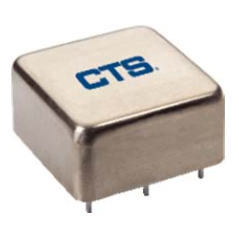

Figure 2 : Système OSCX de CTS





**Essai et intégration du récepteur GPS du satellite**

Chaque nanosatellite SAMSON transporte 2 récepteurs GPS. Ils servent à la fois au contrôle en orbite autonome et à la conservation du temps, nécessaire pour assurer la mission de géolocalisation de l'escadrille. Nous avons utilisé le récepteur GPS compact NovAtel, OEM615 (voir Fig. 3), qui a les propriétés suivantes :

* + Récepteur GPS compact de haute précision
  + Assure un positionnement précis pour les applications à contrainte d'espace
  + Précision temporelle de 20 nanosecondes (RMS)
  + Récepteur monofréquence (L1)

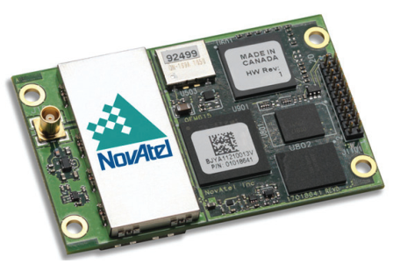

Figure 3 : Récepteur GPS NovAtel





**Conception du circuit électronique pour la navigation et la conservation du temps du satellite**

La charge utile de SAMSON est un récepteur numérique évolué capable d'enregistrer les signaux électromagnétiques émis depuis la Terre pour calculer, à partir de la différence temporelle et de fréquence d'arrivée de chaque signal au récepteur, l'emplacement d'émission du signal sur la Terre. C'est pourquoi la charge utile doit recevoir des mesures de temps et des mesures de position exactes. L'équipe SAMSON a conçu un circuit électronique qui permet l'intégration de toutes les données nécessaires pour la charge utile. Pour cela, nous avons utilisé une carte Analog Devices, appelée AD9548, qui a les caractéristiques suivantes :

* + Produit un signal d'horloge de sortie synchronisé sur une parmi sept références externes au maximum
  + Une boucle à verrouillage de phase numérique permet de réduire la gigue d'entrée ou le bruit de phase
  + Faible gigue, sortie d'horloge propre et valable, grâce à la boucle à commande numérique
  + Fonctionne sur une plage de température de −40°C à +85°C.

La carte complète, conçue par l'équipe SAMSON, est présentée sur la Fig.4.

|  |  |
| --- | --- |
|  |  |

Figure 4 : Oscillateur à compensation GPS SAMSON, utilisé pour la précision



**Expériences de conservation du temps**

Un ensemble d'essais complets a été effectué pour vérifier les performances de conservation du temps du système SAMSON. L'équipe SAMSON a démontré que l'horloge conçue chez ASRI a le même niveau de précision qu'une horloge atomique ; mais le coût du système ASRI est bien plus faible, et convient mieux aux nanosatellites SAMSON en matière de consommation d'énergie et de volume. Les essais comportaient notamment la mesure de l'écart type d'Allan, qui mesure la stabilité en fréquence de l'horloge. La Fig. 7 présente les résultats courants obtenus, qui garantissent une stabilité en fréquence de l'ordre de 10-9.

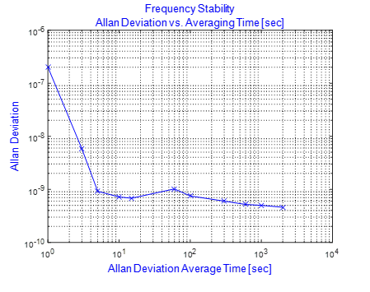

Figure 5 : Essais en laboratoire démontrant les performances de l'horloge précise de SAMSON







**Intégration structurelle et mécanique finale**

Nous avons terminé la conception mécanique des satellites SAMSON. Le nanosatellite intégré réel est présenté sur la Figure 7. Voici quelques composants de la structure :

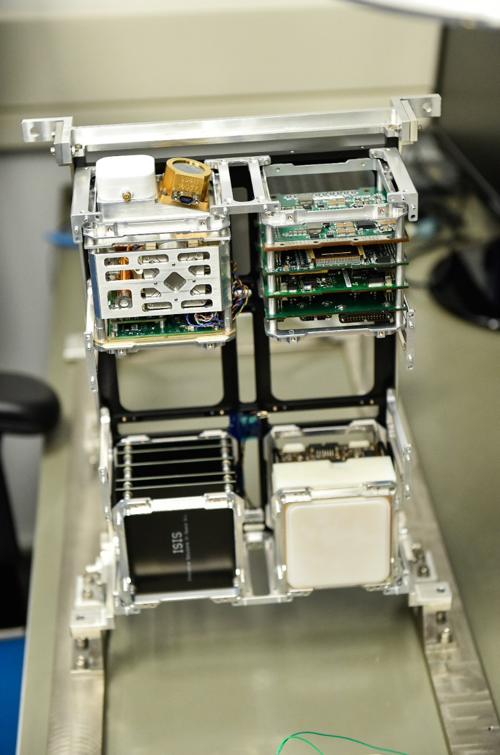

Dans l'unité 1 :

Les roues de réaction, les magnétocoupleurs, les magnétomètres et les capteurs d'ensoleillement ;

Dans l'unité 2 :

l'ordinateur de vol et le système de commande électrique ;

Dans les unités 3 et 4 :

le système de propulsion ;

Dans l'unité 5 :

le système de communication avec l'émetteur en bande S vers le sol, les émetteurs-récepteurs UHF et VHF pour la communication avec le sol, l'émetteur-récepteur UHF pour la communication entre satellites, et les antennes adaptées à toutes ces fréquences ;

Dans l'unité 6 :

les batteries et la charge utile de géolocalisation.

Figure 7 : SAMSON assemblé



**Coopération avec l'industrie**

L'État d'Israël est fier d'être membre du club des nations spatiales, comprenant moins de dix pays sur la planète capables de concevoir, fabriquer et lancer ses propres satellites. C'est pourquoi l'industrie spatiale d'Israël a une renommée mondiale et s'est acquis une stature respectée pour les satellites qu'ils ont construits et continuent de construire et de vendre aujourd'hui. Par contre, la recherche chez ASRI s'est concentrée sur l'avenir plus lointain et sur des technologies qui ne sont pas encore mises en œuvre dans l'industrie.

Des petits satellites à l'échelle de l'université, tels que ceux de SAMSON, deviennent (au niveau mondial) l'outil essentiel de formation des étudiants ingénieurs ainsi que de tests d'application nouvelle dans l'espace avant leur mise en œuvre sur des satellites commerciaux plus grands. La recherche spatiale à l'université est par nature trop avancée dans les domaines de l'avenir pour que les industries puissent intégrer immédiatement ces idées et conceptions dans des plans d'activité actuels. Néanmoins, beaucoup d'industries ont la vision et comprennent que la recherche d'aujourd'hui est l'activité potentielle de demain.

C'est deux dernières années, le Technion a revendiqué le rôle de fer de lance de la recherche sur les petits satellites en Israël, essentiellement grâce au projet SAMSON. Sous la direction de l'ASRI, nous avons maintenant constitué un groupe très diversifié de plusieurs dizaines de chercheurs et d'ingénieurs de Technion et des industries israéliennes qui y ont collaboré. En fait, avec l'arrivée du projet SAMSON, nous avons été submergés par les demandes des membres de l'industrie spatiale (qui peuvent être de féroces concurrents par ailleurs) pour se précipiter et rejoindre SAMSON sous l'ombrelle universitaire de l'ASRI, et qui collaborent maintenant étroitement à SAMSON. Les industriels ne sont pas payés pour travailler avec nous, mais ils reconnaissent évidemment la valeur technologique qu'il y a à faire partie d'une mission spatiale de pointe. Dans l'activité spatiale, où il y a peu de clients, les missions sont peu nombreuses et l'expérience (de lancements) est essentiel, SAMSON est une rare opportunité pour les industriels de prendre part à une mission novatrice et néanmoins réelle, qui permet à leur matériel d'acquérir une précieuse expérience dans l'espace. C'est pourquoi on ne saurait surestimer la réputation que des projets spatiaux réels tels que Techsat et SAMSON apportent au Technion.





**Nos partenaires industriels**

La division spatiale de IAI, MBT Space, est le sous-traitant spatial essentiel d'Israël, et le port d'attache des gammes de satellites israéliens bien connus Ofeq, Eros et Amos. Dès la conception de SAMSON, MBT Space s'est généreusement proposé de fournir des services techniques sur les systèmes du projet ainsi que leur savoir-faire en commandes thermiques et d'attitude, en essais thermoacoustiques, en intégration de systèmes et ses autres savoir-faire en construction de satellites. MBT Space a déjà consacré des milliers d'heures de travail de techniciens pour SAMSON et ce n'est assurément par terminé. MBT Space vient de développer un nouveau « bus » (basic units and systems) pour nanosatellites. Nous sommes en cours d'achat de trois de ces unités bus pour les satellites SAMSON, qui seront un des premiers bancs d'essai de ce nouveau bus. Il est facile de voir que notre collaboration active sur une mission universitaire a notablement accru l'intérêt et l'investissement de IAI/MBT en faveur des petits satellites.

Rafael Ltd peut être considéré comme la principale épine dorsale des industries de défense israéliennes et probablement son membre le plus rentable. Rafael conçoit et fabrique des lanceurs et composants de lanceurs pour la plupart des satellites israéliens, et en vend certains à l'étranger. Rafael s'est intégré très tôt au projet SAMSON, quand un de ses ingénieurs encadrait des projets de groupes d'étudiants à l'Université de génie aérospatial. De fait que SAMSON est né il y a deux ans, ces projets ont été orientés vers la mission SAMSON. Sous la supervision des ingénieurs du Directoire spatial de Rafael, les étudiants de Technion ont conçu le système de lanceur de SAMSON qui sera un élément essentiel de la réussite des missions de vol en escadrille et de géolocalisation. Rafael fournit aussi un ingénieur expérimenté en mécanique, Michael Zaberchik, qui supervise le développement et les procédures complexes de passation de marché et de fabrication des lanceurs chez Rafael.

ELTA Systems Ltd., un groupe de IAI, est une des sociétés électroniques vedettes de la défense israélienne. En partenariat avec Elbit Systems Ltd, l'entreprise s'est passionnée pour la construction de la charge utile de géolocalisation pour SAMSON. Nous avons fini par créer un partenariat avec Elta, mais sans aucun doute Elbit aurait pu être un partenaire extrêmement compétent aussi.

Plusieurs ingénieurs d'Elta sont des membres essentiels de l'équipe SAMSON et travaillent en collaboration étroite avec l'équipe SAMSON pour développer la charge utile de géolocalisation. Elta n'a jamais construit auparavant un tel instrument pour l'espace, ils sont donc évidemment très intéressés par cette opportunité de développement d'un savoir-faire nouveau qu'ils n'auraient pas pu avoir sans SAMSON.





**Lancement**

SAMSON sera lancé à bord du lanceur indien PSLV au quatrième trimestre 2018. Le contrat du marché de lancement est en cours de finalisation avec la société ISL. Le coût total du lancement est d'environ 1,37 million de dollars. Une partie de ce coût sera couvert par le généreux financement obtenu de la Fondation Goldstein.

**Couverture média**

Après la signature de l'accord du contrat du marché de services de lancement, Technion a publié un communiqué de presse qui a fait l'objet d'une large couverture médiatique, dont une partie est présentée ci-dessous.

**THE JERUSALEM POST**

Des israéliens lancent la première escadrille de nanosatellites au monde

Par JUDY SIEGEL-  
ITZKOVICH

01/01/2018

Le projet a été conçu par une équipe de chercheurs dirigée par le Professeur Pini Gurfil, directeur du Asher Institute for Space Research et membre de la faculté de génie aérospatial de Technion.

Un groupe de trois nanosatellites conçus par des scientifiques de l’Institut israélien de technologie Technion de Haifa sera le premier engin spatial autonome à voler en escadrille.

Le projet, développé avec le soutien de la Fondation Adelis-Samson et de l’Agence spatiale israélienne (ISA) ainsi que du Ministère des sciences et technologies, sera propulsé par le lanceur indien PSLV fin 2018, par la société hollandaise Innovative Solutions In Space, spécialisée dans le lancement de nanosatellites.

Le projet a été conçu par une équipe de chercheurs dirigée par le Professeur Pini Gurfil, directeur du Asher Institute for Space Research et membre de la faculté de génie aérospatial de Technion. Il est conçu pour prouver qu’un ensemble de satellites peut rester groupé en formation contrôlée pendant une année à quelque 600 kilomètres au-dessus de la terre. Un modèle réduit réussi des nanosatellites existe aussi au Technion.

« La technologie israélienne dépasse les frontières pour prouver encore et encore ses capacités d’innovation » a déclaré le Ministre des sciences et technologies Ofir Akunis ce lundi. « Nous sommes fiers de faire partie de ce projet porte-drapeau, contribution significative à l’avancement de l’industrie aérospatiale en Israël et à la formation pratique des étudiants ».

Les satellites permettront de recevoir des signaux depuis la Terre pour calculer l’emplacement de la source de diffusion pour des applications de sauvetage, de détection, de mesure et de surveillance d’environnement à distance.

Chacun des satellites mesure 10 cm x 20 cm x 30 cm - environ la dimension d’une boîte à chaussures - et pèse environ huit kg. Ils seront équipés d’appareils de mesure, d’antennes, de systèmes informatiques et de commande ainsi que d’appareils de navigation. Le logiciel et les algorithmes de commande de vol ont été développés dans un laboratoire pour systèmes spatiaux distribués au Technion.







Produit par

Technion - Institut technologique d'Israël

Division of Public Affairs and Resource Development Technion City

Haifa 32000